Lunes
01
de Marzo

Segundo de Secundaria
Artes
Habito mis hábitos y ayudo en mi entorno

Aprendizaje esperado: Representa acontecimientos importantes vinculados a la historia de su comunidad mediante distintas formas expresivas.
Énfasis: Plasmar sus hábitos por medio de los elementos del arte para comprender su manera de habitar una comunidad e impulsar prácticas a favor del medio ambiente.

¿Qué vamos a aprender?

En esta sesión, reflexionarás sobre los hábitos para comprender cómo todo está conectado entre sí, tus acciones con el mundo que te rodea.

El arte, permite conectar el mundo interior con el exterior, por medio de las experiencias artísticas y las producciones que se realizan para representarlo, mientras que en la naturaleza todo un ecosistema funciona a partir de los elementos que lo conforman y si alguno se rompe, se contamina o se daña, todo el conjunto tiende a desaparecer. Por ello, explorarás estas conexiones entre el arte, la naturaleza y las acciones para comprender mejor esa interacción.

¿Qué hacemos?

Los materiales que necesitaras para esta sesión son cosas u objetos que te sean significativos, tal vez un juguete o un objeto especial, también requerirás estambre, tierra, piedras, plantas pequeñas, agua, una maceta, así como un lápiz y tu cuaderno. Si no cuentas con alguno de estos materiales, puedes utilizar papel y telas. Recuerda siempre prender tus sentidos, tu mente y tu corazón.

Un hábito es una acción constante que se tiene o se repite frecuentemente. Existen hábitos individuales y colectivos. Los hay de muchos tipos: de higiene, mentales, físicos, afectivos, entre otros.

Existen hábitos que ya están ahí plasmados socialmente y que se han ido formando sin que seamos conscientes, pero lo interesante es que se pueden transformar cuando no son positivos y construir nuevos, como lo harás ahora por medio del arte.

Lo primero será reflexionar si las cosas que haces cotidianamente, es decir, tus hábitos, causan un impacto positivo o negativo en tu familia, en tu comunidad y al medio ambiente. Algunos hábitos impactan directamente, mientras que otros van más allá de tu persona, tu casa o, incluso, tu comunidad.

Después de esta información, reflexiona al respecto:

¿Qué hábitos tienes?
¿Has generado nuevos hábitos últimamente?

Por ejemplo, puedes tener el hábito de regar plantas, o de decirle todas las mañanas a tu familia que los quieres. Un hábito que puede impactar mucho en la comunidad es sembrar y cuidar plantas y árboles, por ello, la propuesta de esta sesión es generar un pequeño ecosistema, una especie de micro jardín, para valorar tus acciones y su impacto en la naturaleza y en el medio ambiente.

Para esto, deberás elegir pequeñas plantas, piedritas, y decidir cómo acomodarlos en un espacio reducido. A este hábitat creado por los seres humanos para reproducir las condiciones de la naturaleza se le conoce como terrario.

Recuerda que puedes transformar tus hábitos y aquí el reto será que, además de construir el terrario, formes el hábito de cuidarlo y regarlo para mantenerlo vivo, darle amor, hablarle, observar sus formas y registrarlo en tu bitácora. Como en los libros de botánica, que muestran la morfología de las plantas.

Las plantas son esenciales para nuestra existencia, la vida no sería posible sin ellas. Este pequeño ecosistema te servirá perfectamente para reflexionar sobre los cuidados que has tenido contigo y con los demás durante este periodo de contingencia sanitaria, ya que todo lo que recibe amor crece y perdura.

La naturaleza y el arte siempre han estado ligados, el reino vegetal se instala en las prácticas artísticas desde las representaciones primitivas de la flora y la fauna, las bitácoras de viaje de los ecologistas de siglos pasados, como Humboldt, el Art Nouveau y su belleza florista, los jardines japoneses y la integración con la arquitectura, y el Land Art o Arte de la Tierra y su carácter temporal. Observa las siguientes imágenes al respecto.

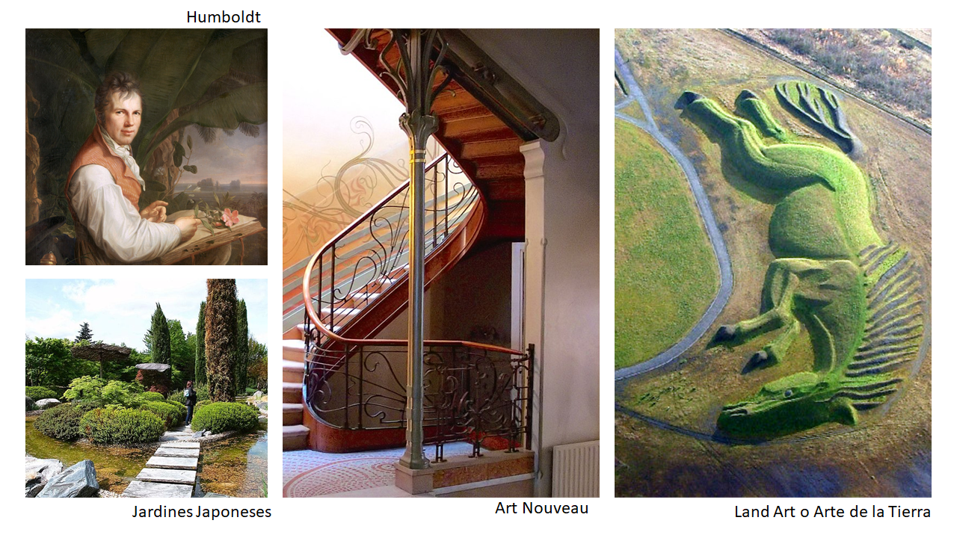

Existen muchos libros de botánica o bitácoras de viaje que muestran distintos tipos de plantas y sus usos, así como su ubicación geográfica. Algunas plantas son medicinales y se han usado en la medicina tradicional mexicana.

Para construir tu terrario, puedes hacerlo simbólico para que represente el ecosistema y lo que hay dentro de ti. Para ello, analiza la siguiente información.

El perfeccionamiento de técnicas para la obtención de alimentos generó una revolución causada por la domesticación de plantas. Los nómadas desarrollaron las técnicas de los primeros cultivos, dando con el paso del tiempo el inicio del sedentarismo agrícola.

Los pobladores del México antiguo tenían un gran amor por las flores, tanto así que existía una festividad cuya única actividad era gozar de las flores, ofreciéndolas a los amigos.

Los xochimanque eran “los oficiales de las flores” y realizaban ramilletes hechos con singularidad.

El mundo de la flora impresionó tanto a los europeos a su llegada a la Nueva España, que muchos cronistas describieron los bellos jardines, adornos del vestuario y arreglos florales.

Ligando lo anterior, realiza la siguiente actividad. Esta actividad generará una emoción positiva, evocando imágenes o pensamientos apacibles.

La realización de un terrario

Pero… ¿qué es un terrario? Un terrario es un espacio cerrado y controlado que pretende reproducir las características del ambiente en el que habitan ciertos seres vivos, al complementarlo con otros elementos se puede dejar volar la imaginación y recrear espacios o traer a la memoria un momento agradable.

Los materiales que podrías ocupar son:

- Recipiente (vidrio, maceta, tronco, etc.)
- Cactáceas
- Crasuláceas
- Musgo
- Tezontle
- Tierra
- Elementos decorativos

Las cactáceas y crasuláceas son un tipo de plantas que no requieren de mucho riego porque viven en zonas áridas; tienen adaptaciones anatómicas, como tallos fotosintéticos, que almacenan agua u hojas gruesas. En el caso del musgo va a permitir que el terrario conserve humedad y requiera menos riego.

Para realizarlo se hace una mezcla de 50 % tierra, 50 % tezontle; se van acomodando las plantas de manera vistosa y, por último, se agregan los elementos decorativos. El riego se realiza 1 vez por semana y el terrario se debe de colocar en la resolana (que no le dé el sol directo, en caso de usar recipiente de vidrio).

Las pequeñas acciones pueden generar grandes cambios. Con esto, generarás una conexión con tu hábitat creativo, del cual formas parte; tanto las plantas del terrario como tus recuerdos significativos requieren hábitos de cuidado.

Ahora, recrea tu terrario simbólico para que representes el “tejido social” en un espacio más grande, por ejemplo, tu recámara, tu casa o el patio. Para ello, pensarás en espacios, palabras o acciones que te conecten e interconecten como ser vivo habitando este mundo.

Este tejido que armarás es una metáfora del tejido social del que formas parte. Lo conformas con acciones diarias o hábitos que benefician tu entorno. Es muy importante que día con día refuerces estos hábitos para que tu tejido social no se desmorone.

A continuación, revisa los hábitos que benefician el entorno de algunas alumnas, a través del siguiente video.

- Hábitos de alumnas.
https://youtu.be/VPnppK-eprg

Es interesante cómo el entorno ideal cambia de acuerdo con la perspectiva de cada uno, en el video anterior existe una coincidencia, un medio ambiente más limpio.

Cada uno contribuye, aunque sea un poco, en el ambiente, ya sea de manera positiva o negativa. Pero si las acciones son mayormente positivas, se generará un impacto muy grande en el contexto y en el planeta.

Acciones como tirar basura en la calle, fumar o incluso escuchar música a un volumen demasiado fuerte son “malos hábitos” que afectan al entorno. A manera de reflexión, piensa en las acciones positivas y negativas que realizas, tratando de reafirmar las primeras y corregir las segundas. Puedes lograr mejor esta reflexión al construir tu terrario simbólico.

Recuerda que no hay acciones pequeñas y entre más granitos de arena positivos existan, la playa será más habitable. Observa el siguiente video sobre los trabajos de algunas y algunos alumnos de secundaria.

- Trabajos de alumnos.
https://youtu.be/HRrFVDXgnOI

Con la información de esta sesión, comprenderás cómo tus hábitos se quedan y se construyen dentro de tus comunidades y, además, puedes hacer de ellos conexiones con situaciones artísticas.

Reflexiona a lo largo de tu vida sobre tus hábitos y cómo se modifican positivamente con un toque artístico.

El Reto de Hoy:

Realiza las actividades que se presentaron en esta sesión, y si te es posible, construye tu propio ecosistema, siguiendo la idea del terrario. Lo importante es que reflexiones que eres parte de la naturaleza y que estás plenamente conectada o conectado contigo, con otras personas y con el hábitat.

¡Buen trabajo!

Gracias por tu esfuerzo.

